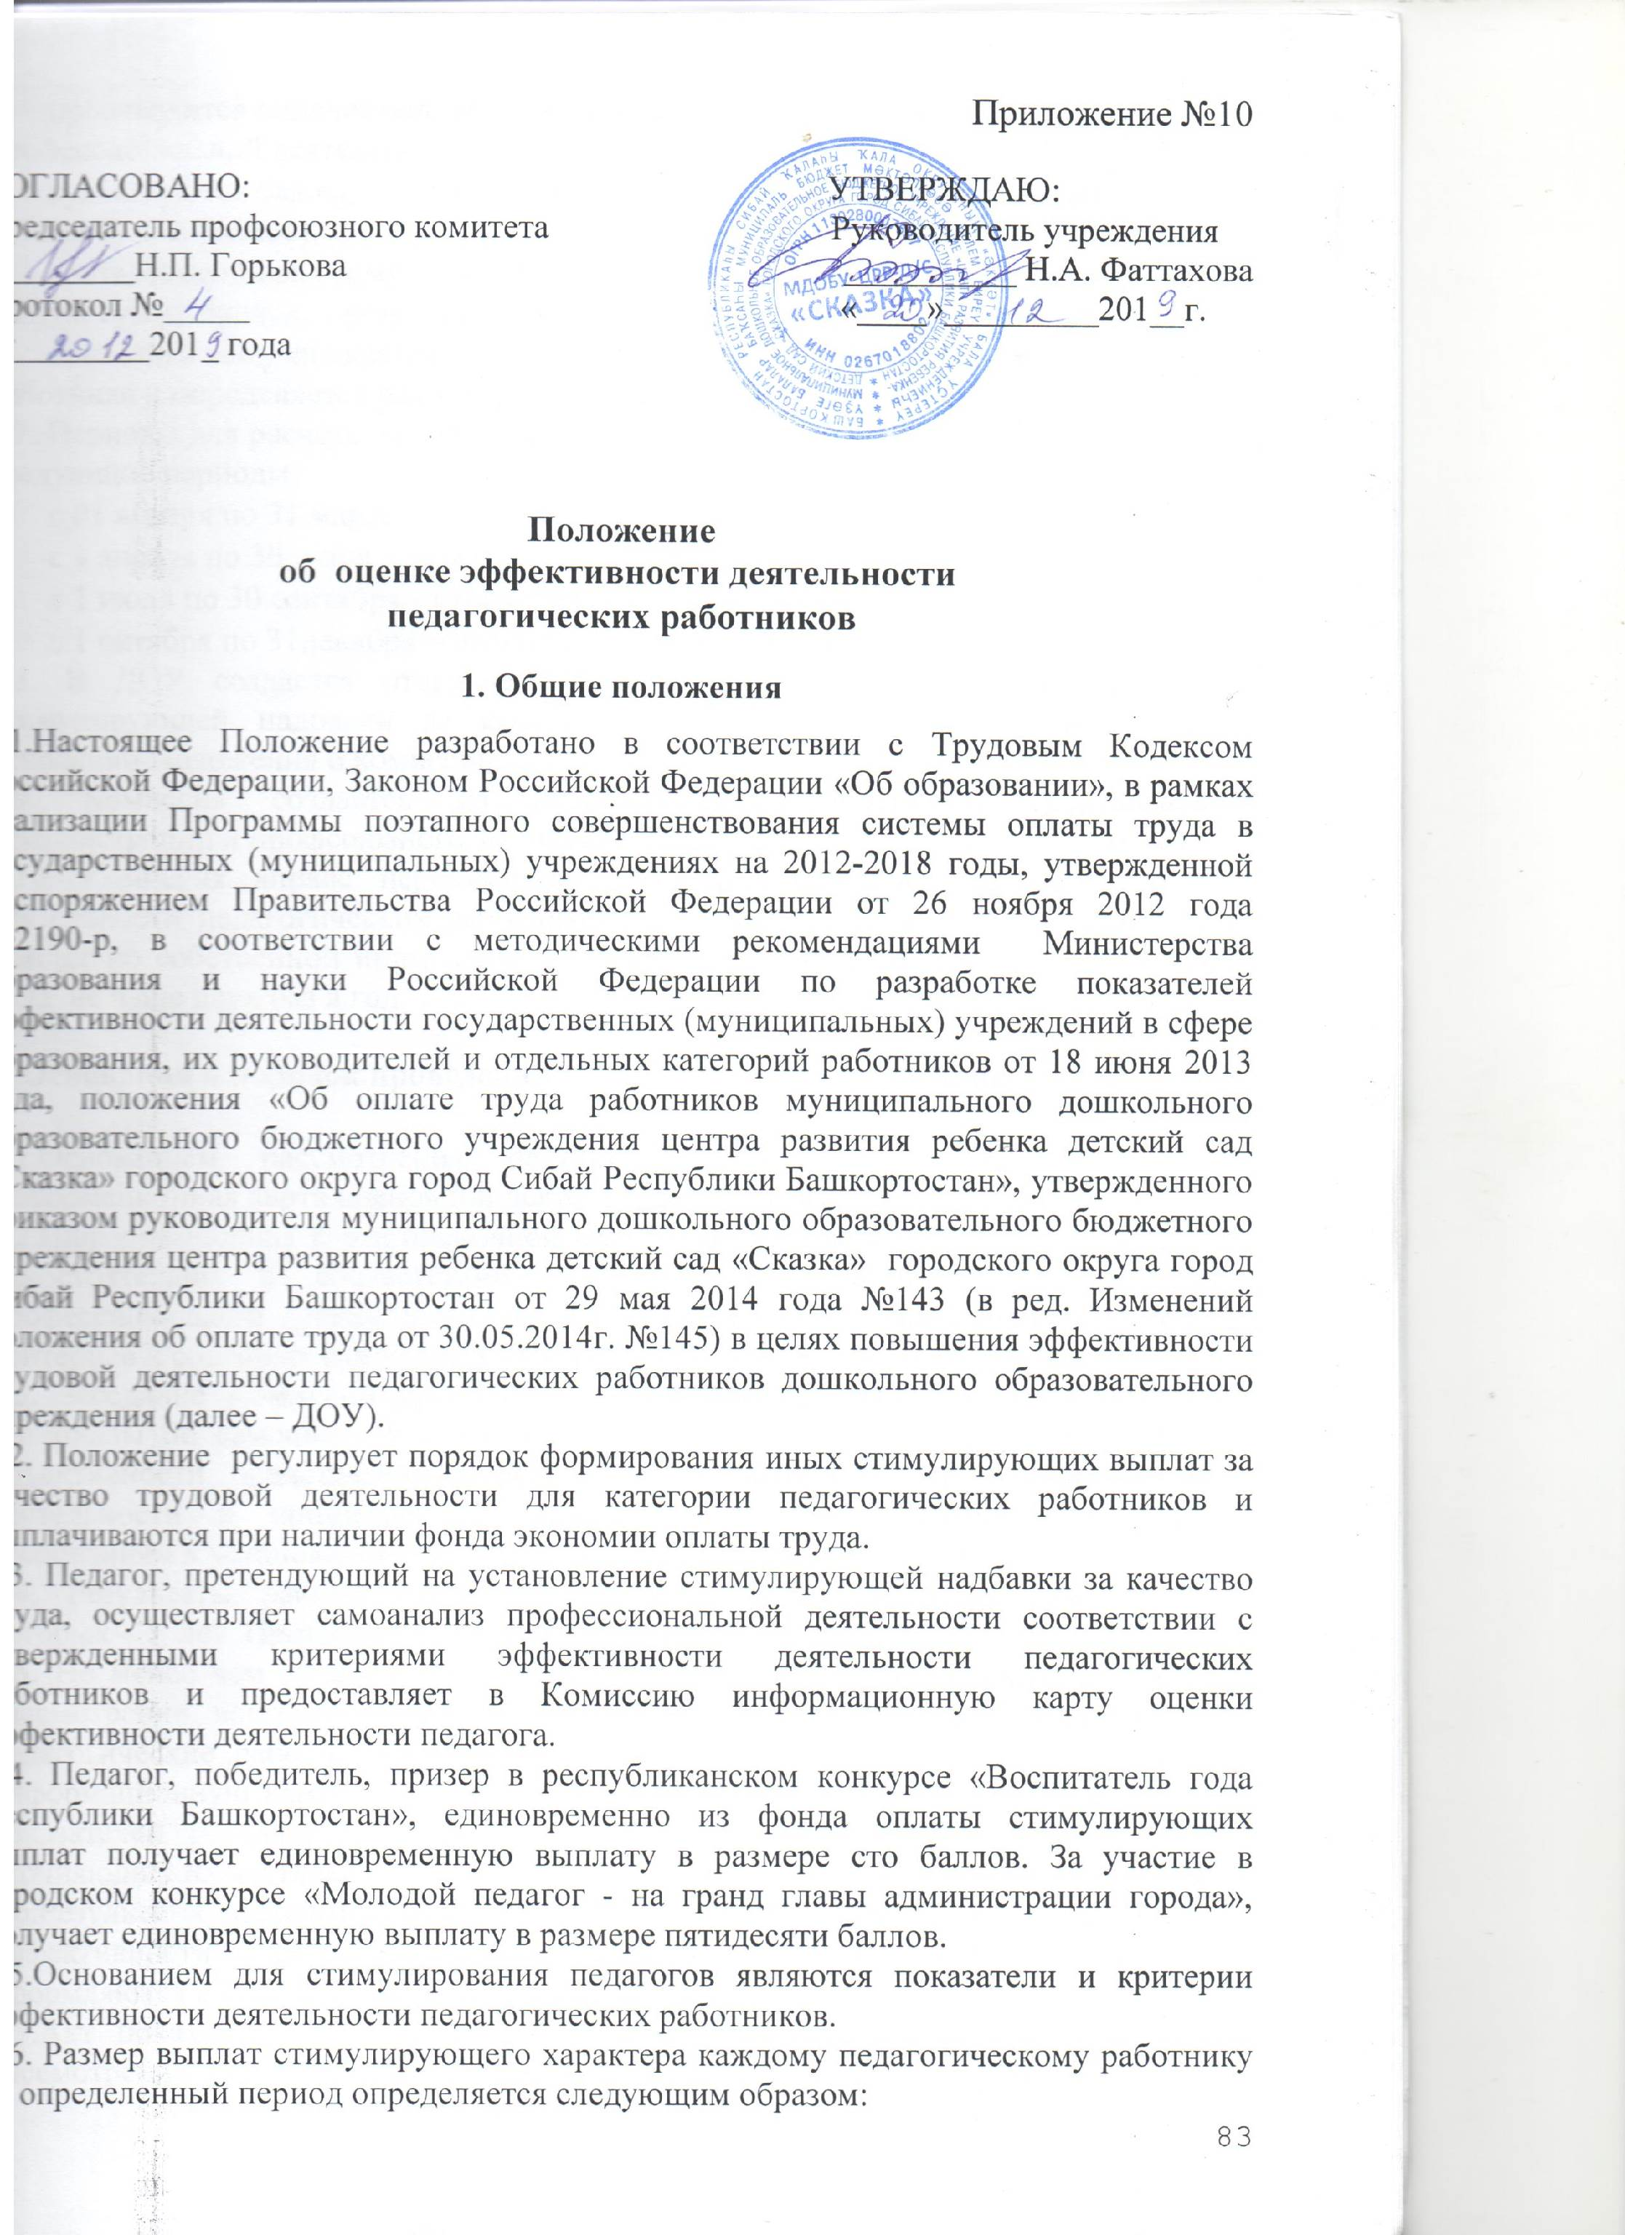
- производится подсчет баллов педагога, накопленных в процессе мониторинга
профессиональной деятельности за предыдущий период;
- суммируются баллы, полученные всеми педагогическими работниками
(общая сумма баллов);
- соответствующая стимулирующая часть фонда надбавок и доплат делится на
общую сумму баллов, в результате получается денежный вес (в рублях) одного балла;
- денежный вес умножается на сумму баллов каждого педагогического
работника и определяется размер выплат стимулирующего характера.
1.7. Периоды для расчета ежемесячных стимулирующих надбавок устанавливается на следующие периоды:
- с 01 января по 31 марта - итоги первого квартала;
- с 1 апреля по 30 июня – итоги второго квартала;
- с 1 июля по 30 сентября - итоги третьего квартала;
- с 1 октября по 31декабря – итоги четвертого квартала;
1.8. В ДОУ создается отдельная комиссия по распределению и назначению стимулирующей надбавки за качество труда педагога, которая действует на основании Положения о комиссии.
1.9. Комиссия создается из педагогических работников, представителей администрации и профсоюзного комитета.
1.10. Комиссия вправе пересматривать показатели и критерии эффективности деятельности педагогических работников и порядок установления стимулирующих выплат по собственной инициативе и (или) на основании предложений работников ДОУ не чаще двух раз в год.
2. Основания и порядок проведения результативности деятельности педагогов
2.1.Основанием рассмотрения результатов деятельности педагога является информационная карта оценочной деятельности педагога.
2.2.Информационная карта оценочной деятельности педагога заполняется педагогом самостоятельно в соответствии с логикой отражения результатов его профессиональной деятельности, на основе утвержденных настоящим положением критериев и содержит самооценку его труда.
2.3. Заседание Комиссии проводится раз в квартал, на котором рассматривает материалы по самоанализу деятельности педагога, осуществляет анализ и оценку объективности представленных результатов мониторинга его профессиональной деятельности и принимает решение о соответствии деятельности педагога требованиям к установлению выплат стимулирующего характера или отказе.
2.4. Результаты работы Комиссии оформляются протоколами, срок хранения которых – 5 лет. Протоколы хранятся у руководителя ДОУ.
2.5. Не менее чем за две недели до заседания Комиссии, на которой планируется рассмотрение вопроса о распределении стимулирующего фонда оплаты труда, педагогические работники передают в Комиссию заполненную собственноручно информационную карту оценочной деятельности педагога, содержащую самооценку показателей результативности, с приложением документов подтверждающих и уточняющих их деятельность.
2.6.Результаты экспертной оценки оформляются Комиссией в Акт показателей эффективности деятельности педагогов за отчетный период. Результаты оформляются в баллах за каждый показатель результативности.
2.7.Акт показателей подписывается всеми членами Комиссии, направляется для рассмотрения в профсоюзный орган ДОУ для получения мотивированного мнения, затем утверждается приказом руководителя.
2.8. В случае несогласия педагога с итоговым баллом, педагог имеет право в течение двух дней обратиться с письменным заявлением в Комиссию, аргументировано изложив, с какими критериями оценки результатов его труда он не согласен.
2.9. Комиссия обязана в течение двух дней рассмотреть заявление педагога и дать письменное или устное (по желанию педагога) разъяснение (обсуждение обращения заносится в протокол Комиссии).
2.10. В случае несогласия с разъяснением Комиссии, педагог имеет право обратиться в комиссию по разрешению трудовых спорах ДОУ.

3. Критерии оценки эффективности деятельности педагогов.

Показатели (критерии)  Проявление показателя | Оценка в баллах
Организационно - методическая деятельность | до 30 баллов
Правильность-1б., своевременность оформления документации планирующей (комплексно-тематической, воспитательно-образовательной и т.д.) оформление табеля посещаемости-1б., ведение реестра-1б., сдача отчетов-1б. | 0-4
Трудовая дисциплина (соблюдение режимных моментов; состояние кабинета, групповой комнаты; ТБ на рабочем месте; бесконфликтное взаимодействие с воспитанниками, коллегами, родителями (законными представителями); выполнение поручений администрации, участие в общественной жизни ДОУ) | 0-1
Применение и использование в учебном процессе современных средств обучения (мультимедиа оборудования, знание программ Windows, PowerPoint и других) | 0-6
Проведение открытых НОД 1б., мастер-классов-1б., утренников-1б., развлечений -1б., семинаров-практикумов -1б., консультаций, оформление информационных листов, бюллетеней в д/с -1б. | 0-8
Сохранность контингента воспитанников до 70% (70% - 1б., 80%-3б.,90%-5б.,100%-7б.) | 0-7
Работа в комиссиях, профсоюзной деятельности, степень участия в работе метод. объединения (разработка программ, локальных актов, положений и др.) | 0-3
Инновационно- методическая деятельность | до 55 баллов
Педагог - победитель, призёр, участник дистанционных и очных республиканских, всероссийских, международных олимпиад, конкурсов и соревнований. | 0 -15
Педагог - подготовивший победителя, призёра, участника дистанционных и очных республиканских, всероссийских, международных олимпиад, конкурсов и соревнований. | 0-15
Инновационная деятельность педагога | 0-1
Исследовательская деятельность педагога (создание методического пособия (электронного); создание видео-занятий, мастер-классов, мероприятий и т.д.) | 0-4
Публикации в городских-2б., республиканских-4б., всероссийских, международных изданиях -5б., и в официальных ИНТЕРНЕТ ресурсах-1б. | 0-5
Обобщение и распространение опыта работы (открытый ООД-1б., мастер-класс-1б. и т.д. на уровне города-5б. и республики-10б.) | 0-10
Выступление с докладами на педсоветах-2б., конференциях-3б., семинарах на уровне ОУгорода-4б., республики, всероссийском-5б., международном с размещением на сайте ОУ. | 0-5
Воспитательная деятельность | до 15 баллов
Профилактическая работа с воспитанниками, родителями (законными представителями) (индивидуальная и коллективная работа) | 0-2
Качественные показатели проведения мероприятий | 0-3
Активность участия педагога в массовых мероприятиях. | 0-5
Просветительская работа с родителями (законными представителями) воспитанника (проведение родительских собраний – 2б., создание родительских уголков -1б., размещение информации-1б. консультаий-1б. и т.д. | 0-5

